**The Week**（**0319-0325**）材料分析和教学目标：

本次选用《BBC乡村档案》、《卫报》、《读者文摘》和CNN五家外媒不同话题的新闻为材料，通过语法填空、阅读理解、分析长难句、翻译句子、听力填空和词汇拓展等方式，让读者从多角度提升学习兴趣，提高分析句子、运用词块和听力能力。外媒英语新闻可以让读者体验真实语境下的语言运用，拓展学生的国际视野，了解时事，逐步提升跨文化沟通能力，形成正确的世界观、人生观和价值观。

**教学思路：**

**Part 1: News Report 1 《BBC乡村档案》2022年3月刊 64-68页**

**Weird Weather 英国的天象奇观**

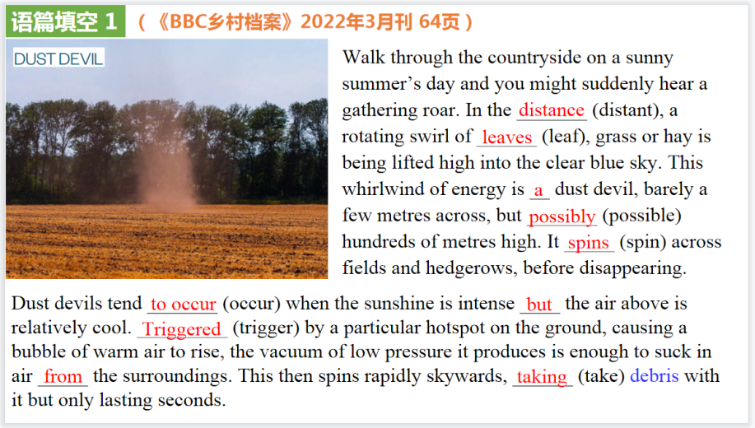

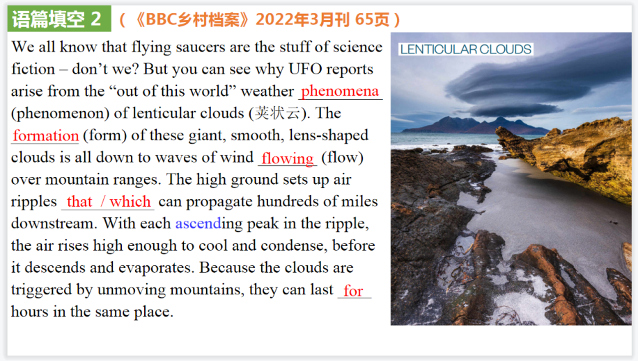

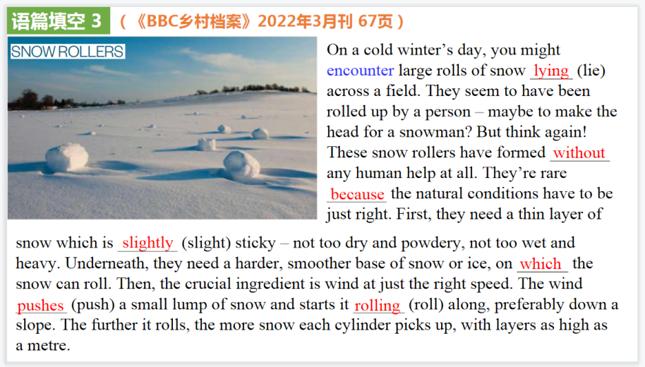

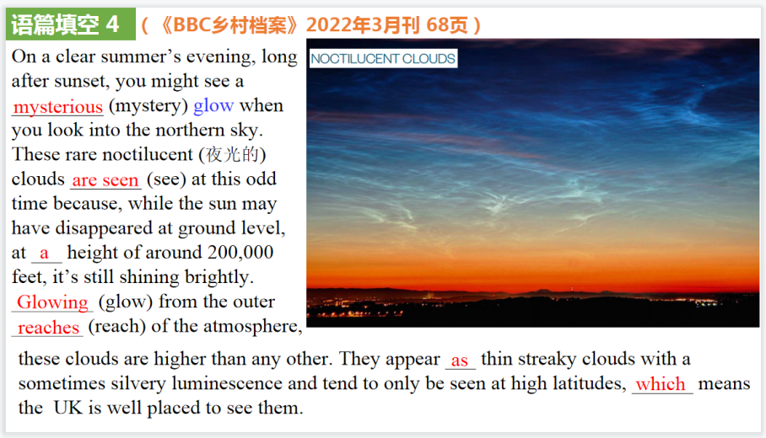

【设计意图】通过语法填空的形式帮助学生理解新闻的主要内容，同时训练语言语法的运用能力：在语篇的视角下如何正确使用所给词汇，根据语法规则确定词汇的正确形式，使得文章通顺，激活学生的思维和语言。该新闻主题语境是关于 “人与自然”中“自然环境”这一子主题，通过学习让学生了解英国的一些天象奇观，赞叹大自然的美妙，引导学生保护自然环境。

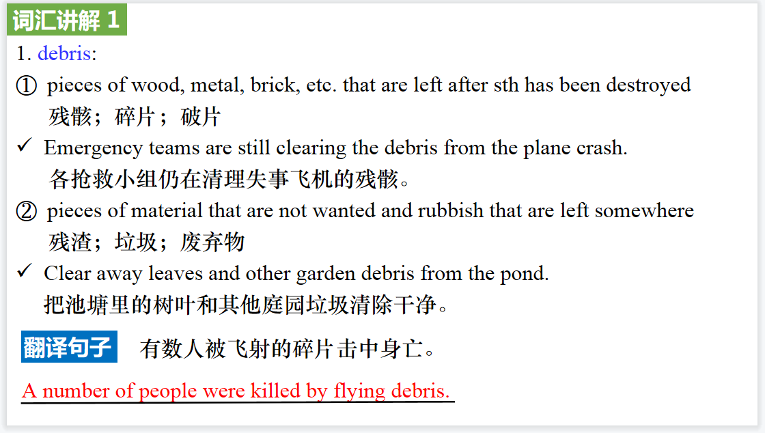

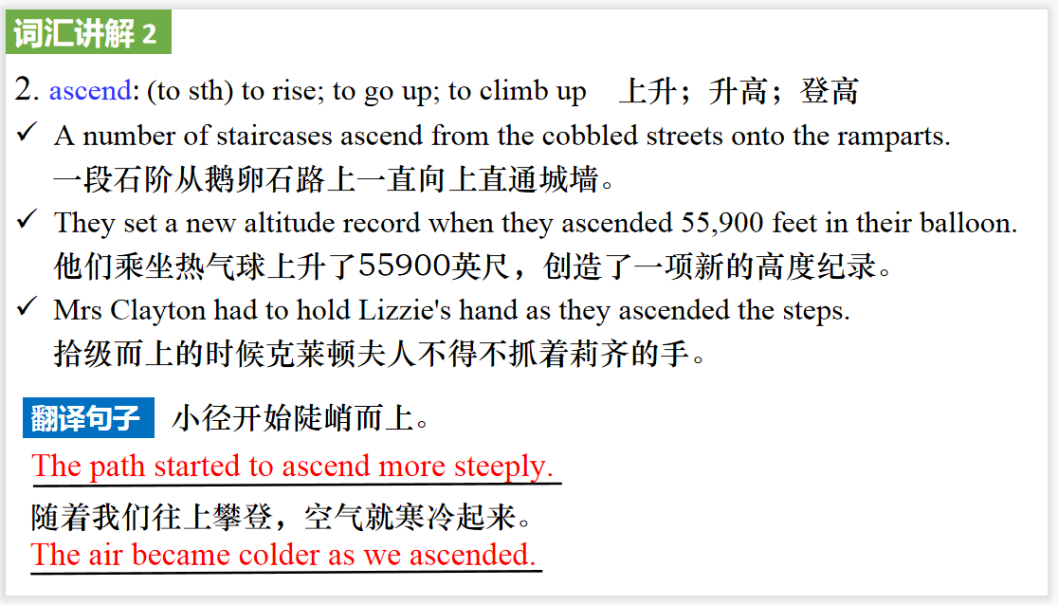

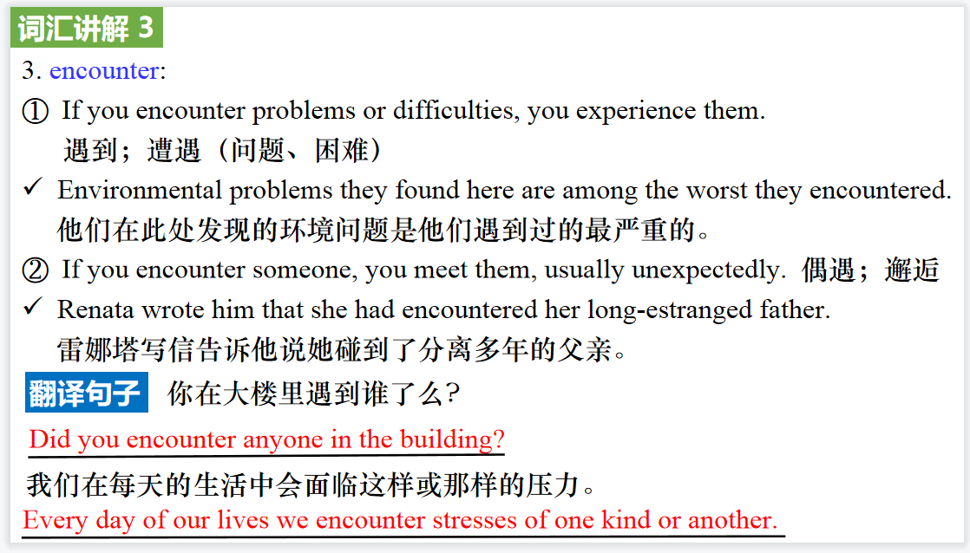

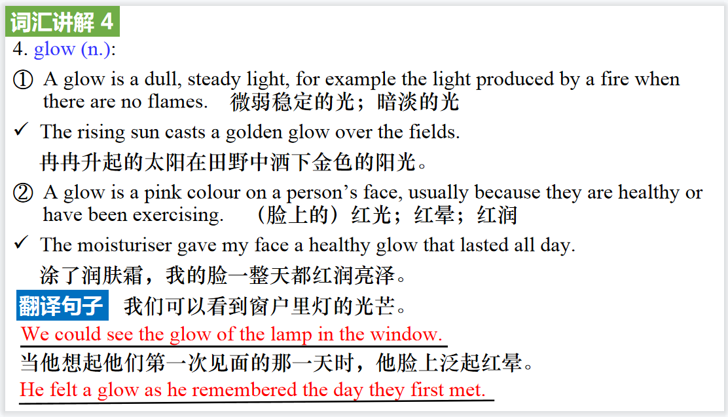

【设计意图】对文本中的词汇进行解读，并通过翻译句子对其进行巩固。

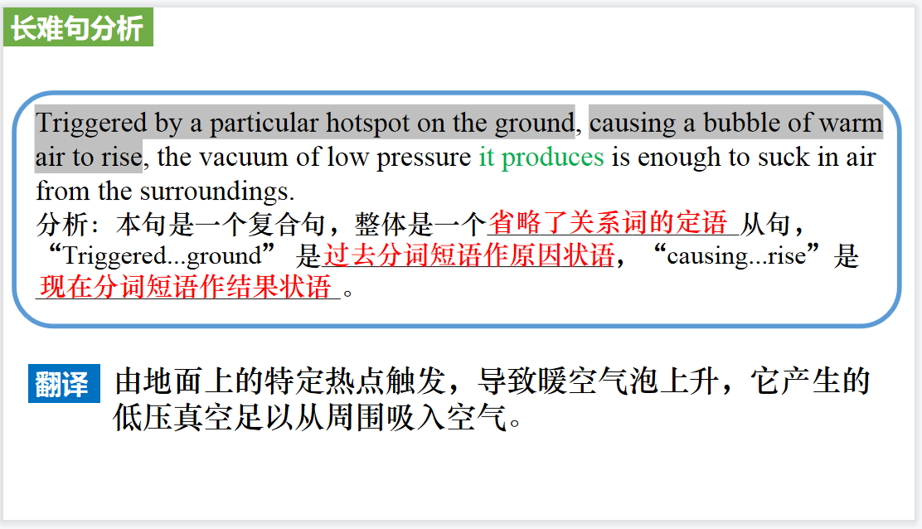

【设计意图】长难句始终是很多学生过不了的坎，通过长难句的分析帮助学生提升分析句子结构的能力。

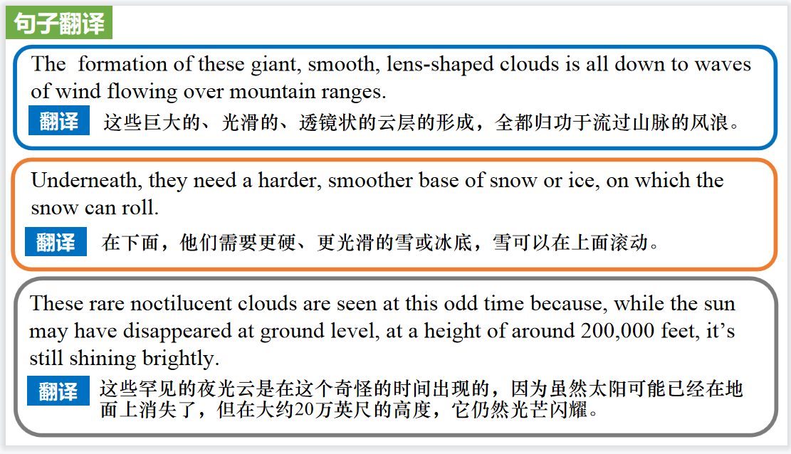

【设计意图】对新闻中的三个句子进行翻译练习，对其中单词、词组、句法进行巩固。

**Part 2: News Report 2 《卫报》 2022年3月21日 19页**

**Ban on smacking children in Wales comes into force today**

**威尔士体罚儿童的禁令于今日生效**

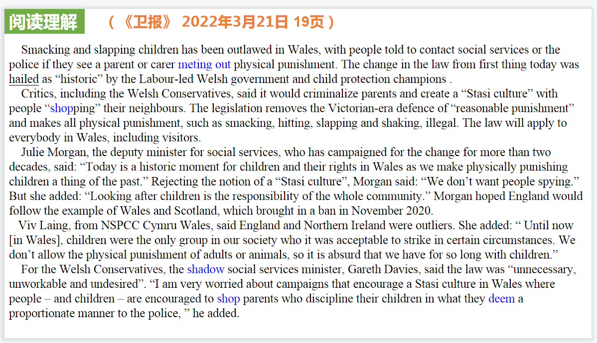

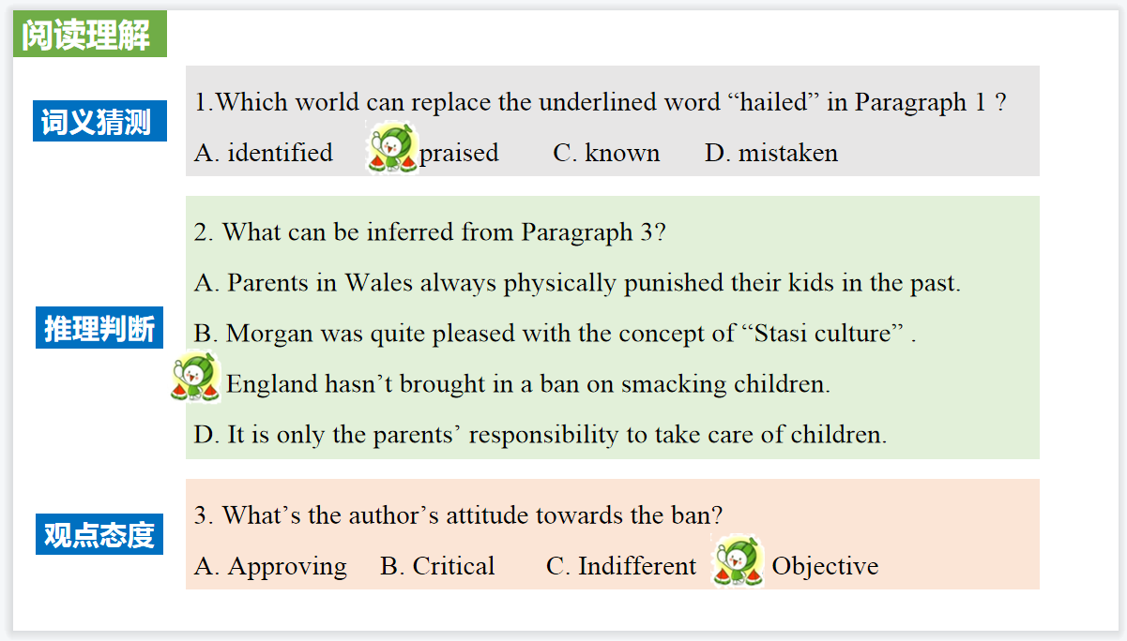

【设计意图】通过阅读理解的形式帮助学生理解新闻的主要内容。该新闻主题语境是关于“人与社会”中“社会热点问题”这一子主题，通过学习让学生了解威尔士禁止体罚孩子的法律。

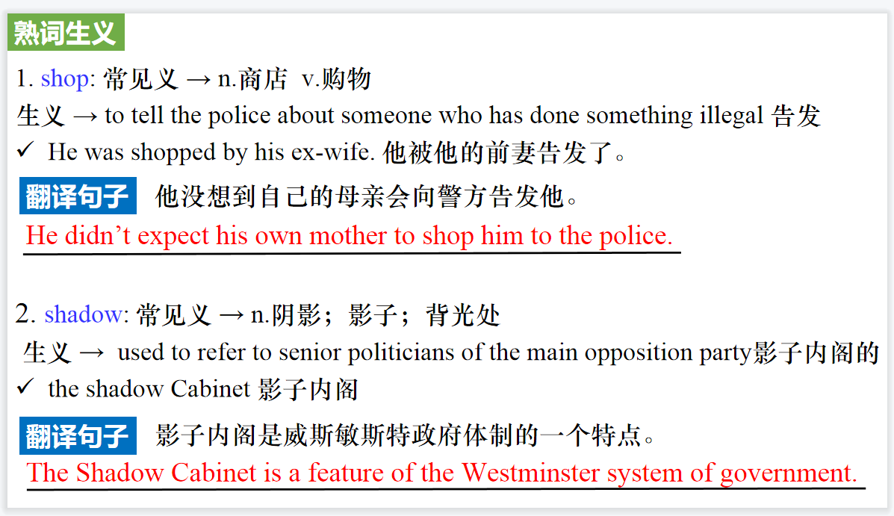

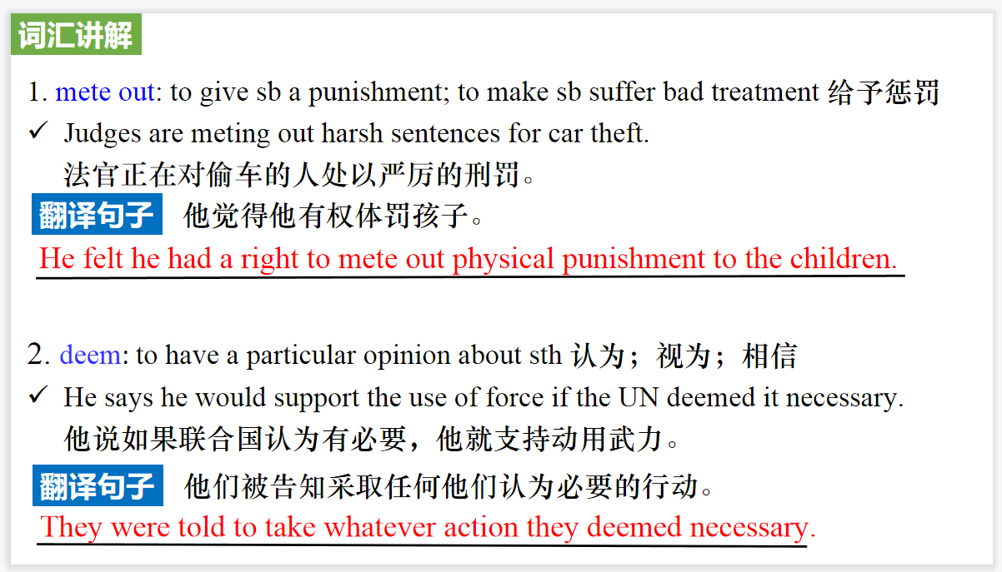

【设计意图】对文本中的熟词生义和难点词汇进行解读，并通过翻译句子对其进行巩固。

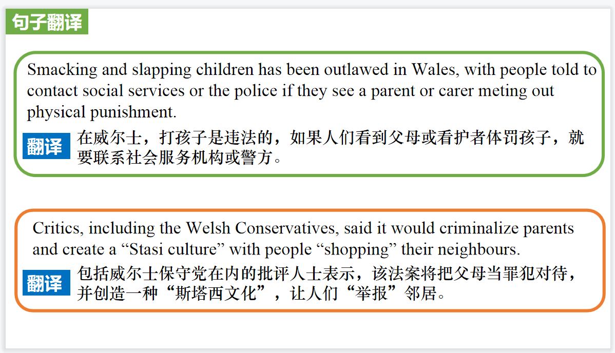

【设计意图】对新闻中的两个句子进行翻译练习，对其中单词、词组、句法进行巩固。

**Part 3: News Report 3 《读者文摘》美国版 2022年3&4月合刊 52页**

**News From the WORLD OF MEDICINE 医学界新发现**

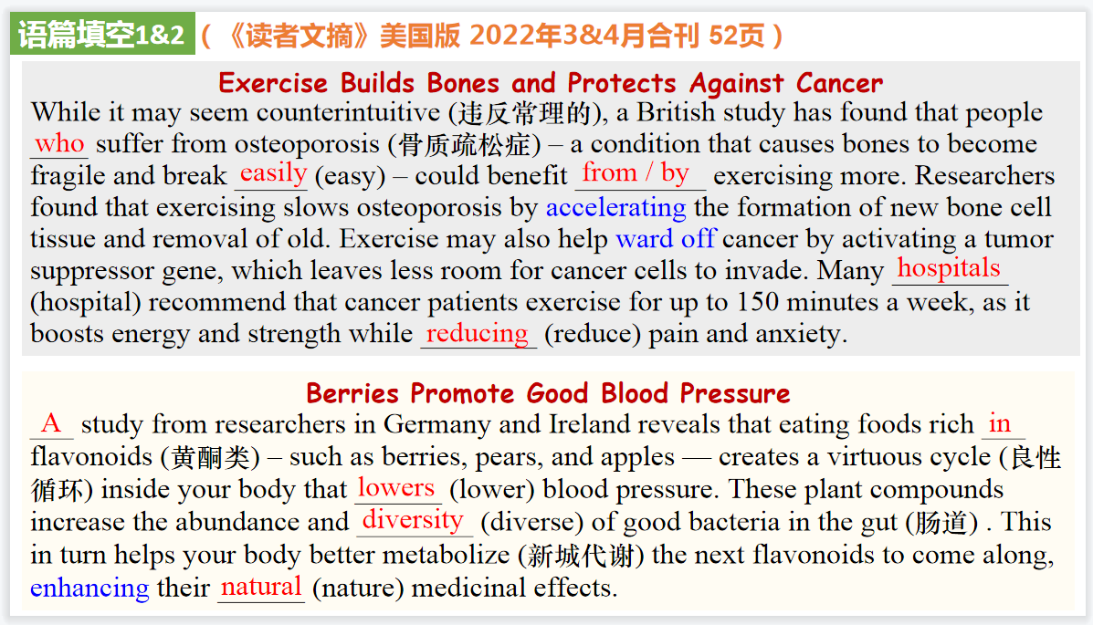

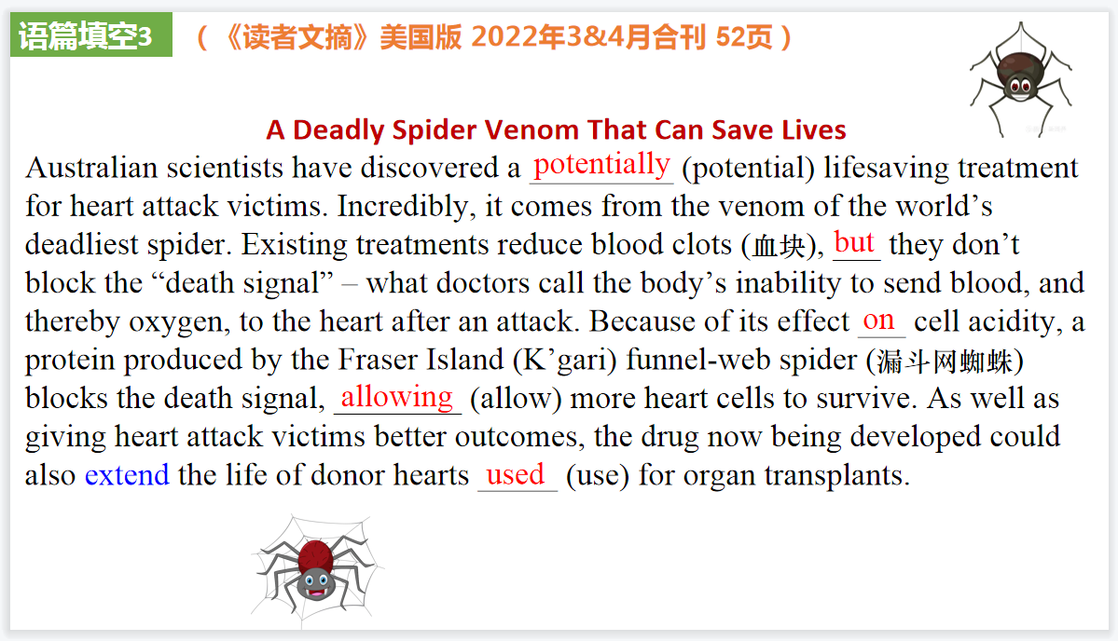

【设计意图】通过语法填空的形式帮助学生理解新闻的主要内容，同时训练语言语法的运用能力：在语篇的视角下如何正确使用所给词汇，根据语法规则确定词汇的正确形式，使得文章通顺，激活学生的思维和语言。该新闻主题语境是关于“人与社会”中“科技发展与信息技术创新”这一子主题，通过学习让学生了解医学界新发现，拓展知识面。

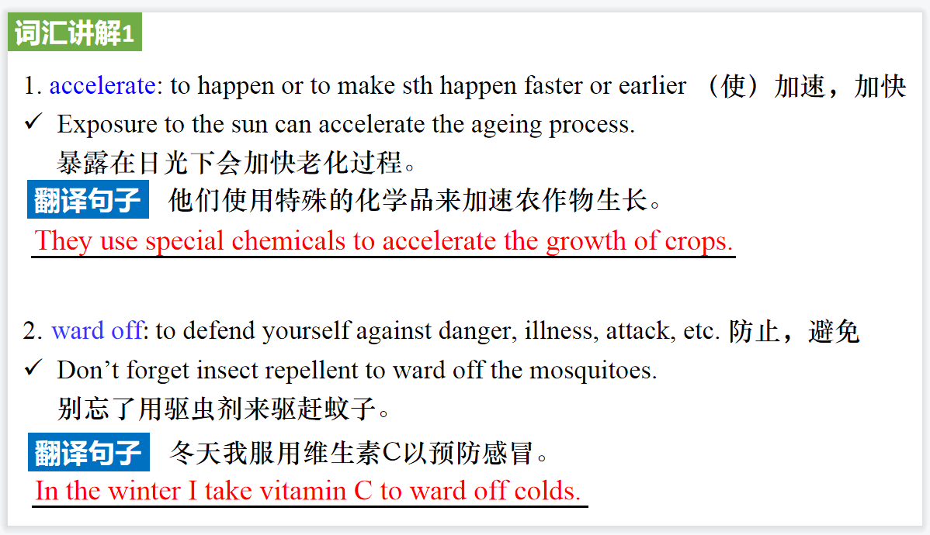

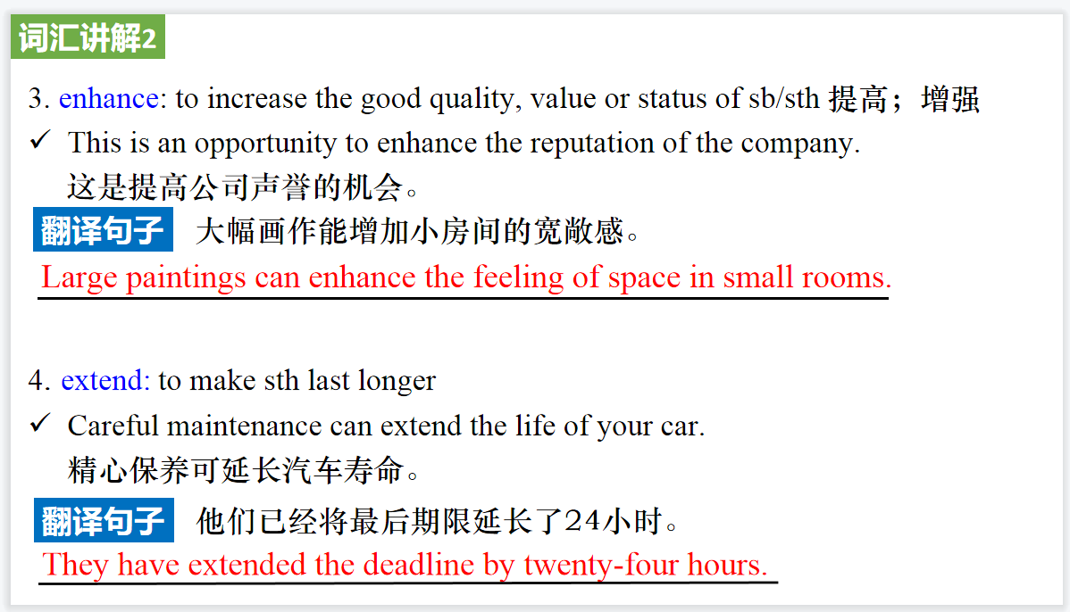

【设计意图】对文本中的词汇进行解读，并通过翻译句子对其进行巩固。

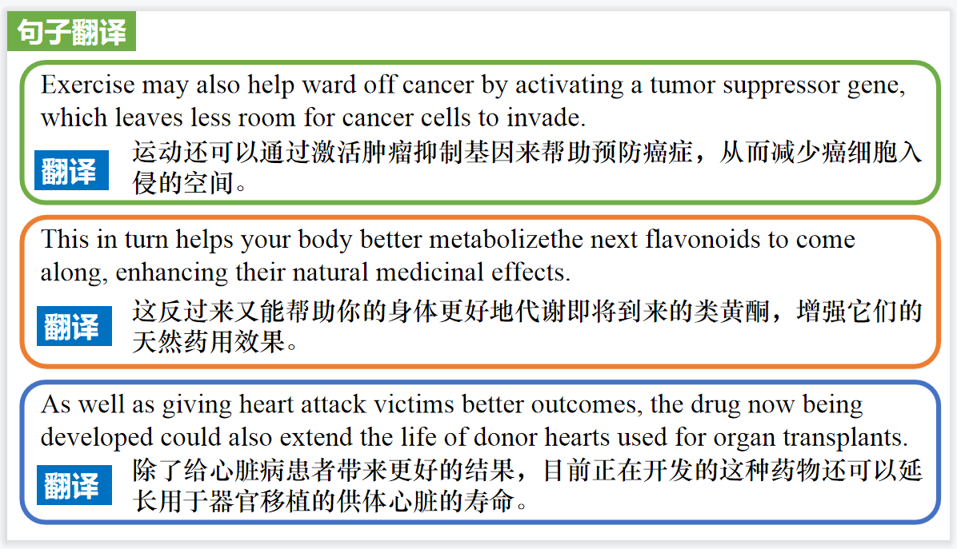

【设计意图】对新闻中的三个句子进行翻译练习，对其中单词、词组、句法进行巩固。

**Part 4: News Report 4 《理性》2022年3月 刊 50-54页**

**Free the art! Sell the art! 还给艺术自由还是出卖了艺术？**

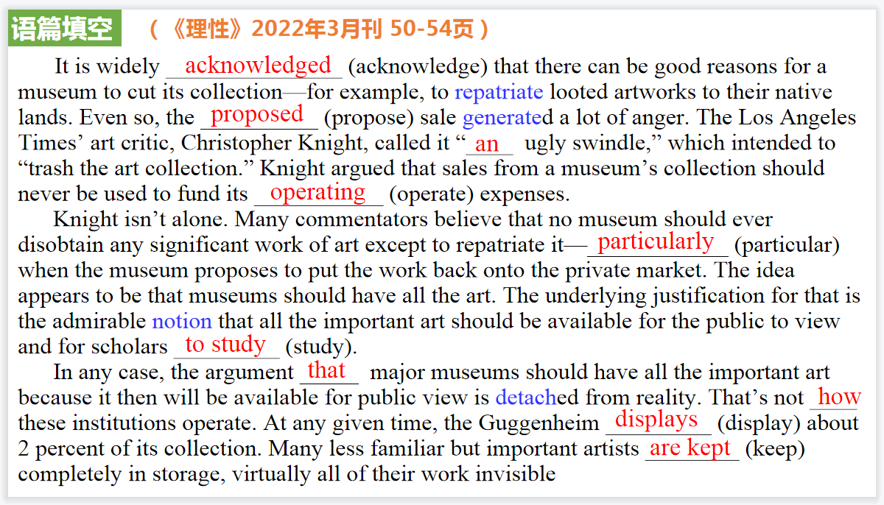

【设计意图】通过语法填空的形式帮助学生理解新闻的主要内容，同时训练语言语法的运用能力：在语篇的视角下如何正确使用所给词汇，根据语法规则确定词汇的正确形式，使得文章通顺，激活学生的思维和语言。该新闻主题语境是关于 “人与社会”中“重大政治、历史事件，文化渊源”这一子主题，通过学习让学生了解北京冬奥会期间中国防疫的成功举措。

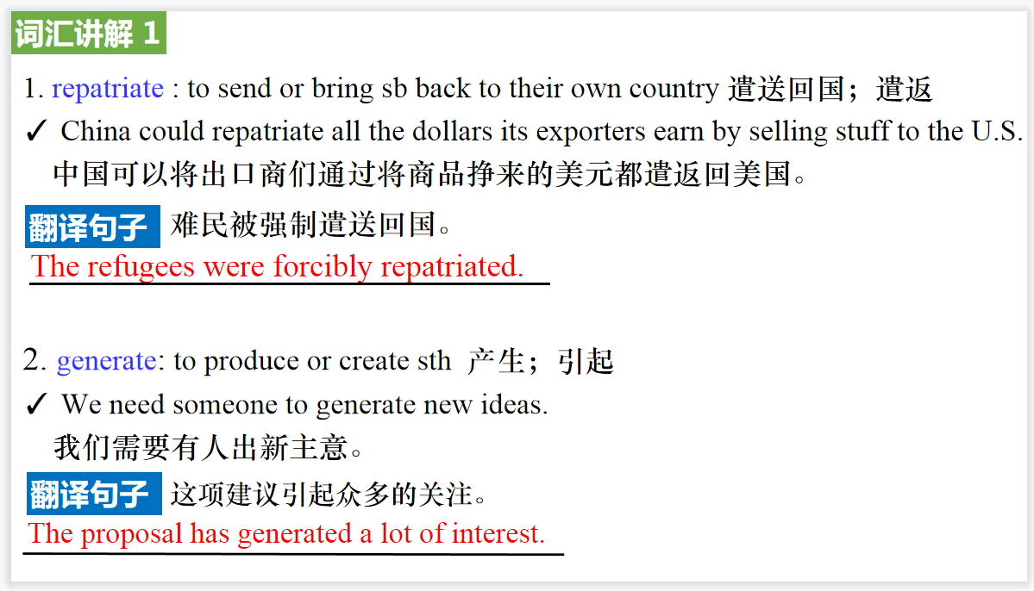

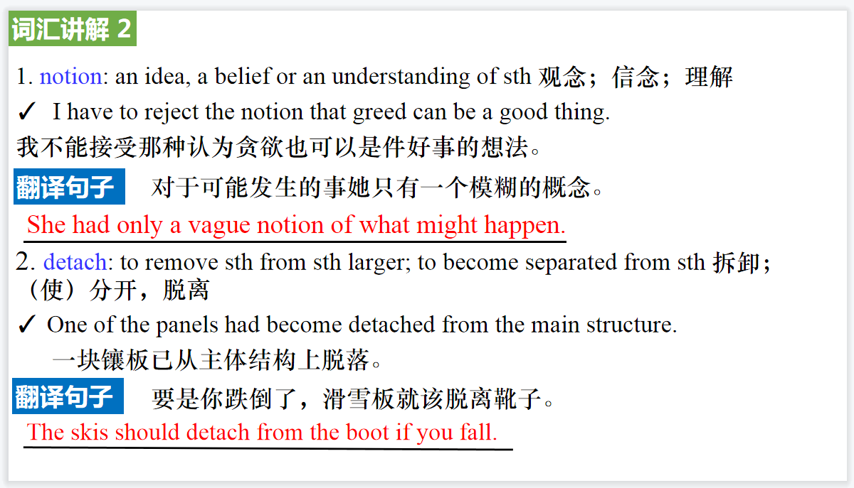

【设计意图】对文本中的词汇进行解读，并通过翻译句子对其进行巩固。

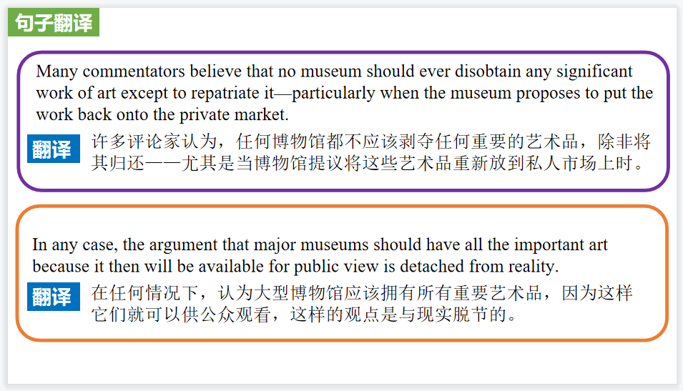

【设计意图】对新闻中的两个句子进行翻译练习，对其中单词、词组、句法进行巩固。

**Part 5: News Report 5 CNN听力 03/23/22**

**美国航空燃油成本飙升**

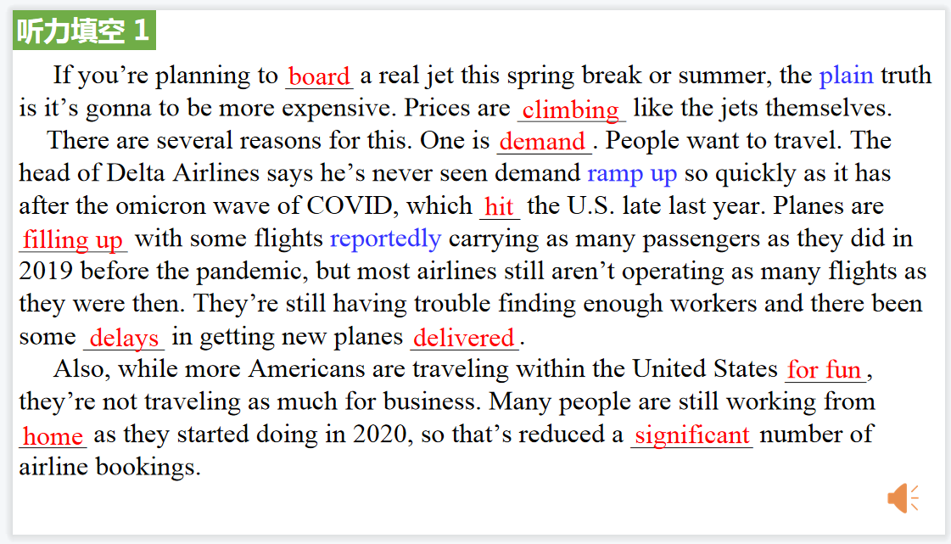

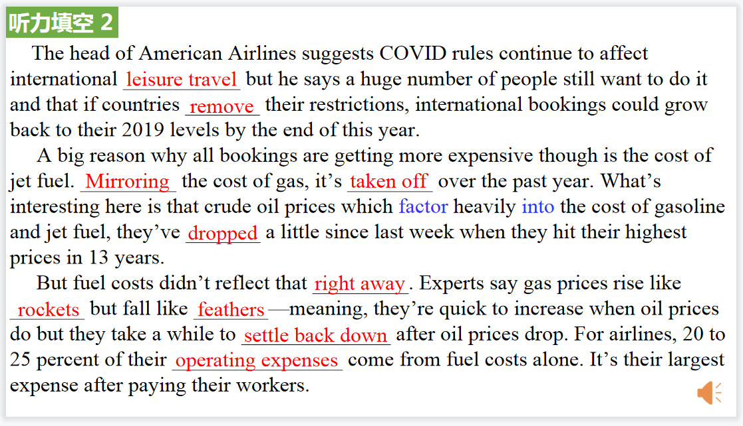

【设计意图】听一则新闻材料，通过听力填空的方式理解文本，考察听力辨识词汇的能力。

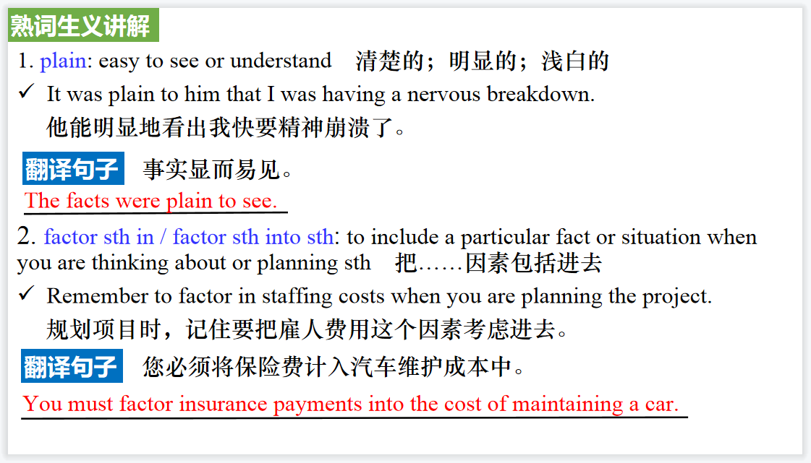

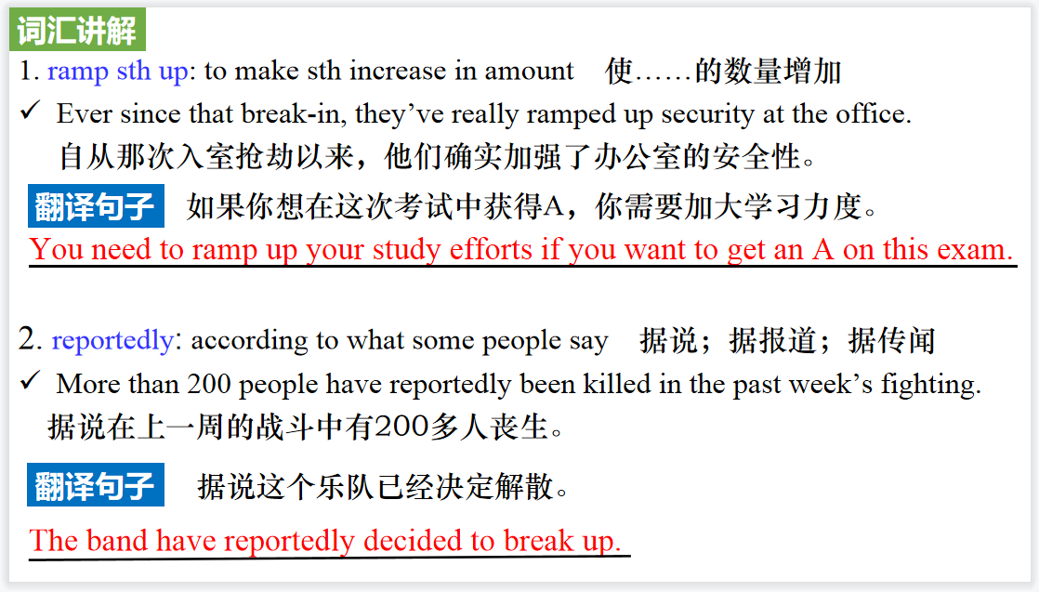

【设计意图】对文本中的词汇进行解读，并通过翻译句子对其进行巩固。

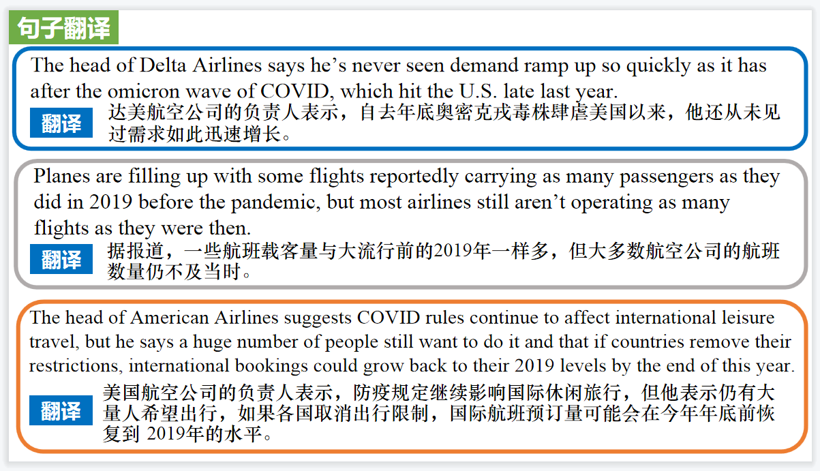

【设计意图】对新闻中的三个句子进行翻译练习，对其中单词、词组、句法进行巩固。